**Maquillages**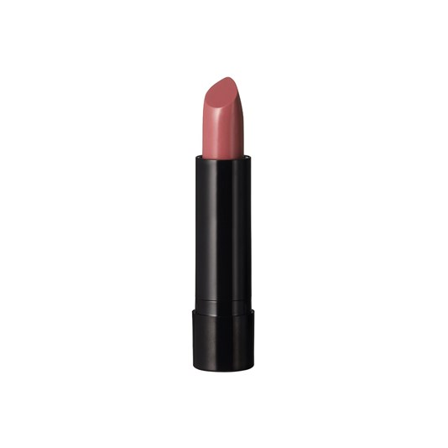

https://media-afr-cdn.oriflame.com/-/media/images/externalImage.ashx?externalMediaId=product-management-media%2f38764%2f38764_4.png%3fversion%3d1610717400&w=60&h=60&bc=white&q=90

https://media-afr-cdn.oriflame.com/-/media/images/externalImage.ashx?externalMediaId=product-management-media%2f38764%2f38764_2.png%3fversion%3d1610717400&w=60&h=60&bc=white&q=90

https://media-afr-cdn.oriflame.com/-/media/images/externalImage.ashx?externalMediaId=product-management-media%2f38764%2f38764.png%3fversion%3d1610717400&q=90&w=60&h=60&bc=white

Haut du formulaire

[ONCOLOUR](https://ma.oriflame.com/brands/oncolour)

Baume à Lèvres OnColour Colour Boost





* 

**Blush Pink - 38764**

**29,00 dhs**

4  g.

AJOUTER AU PANIER

Bas du formulaire

* **Description**

Offrez de l'hydratation quotidienne aux lèvres assoiffées grâce à ce baume à lèvres idéal. Un léger soupçon de couleur et de brillance dans des tons flatteurs vous offre des lèvres naturellement belles, tandis que l'Huile de Germe de Blé et la Vitamine E naturelles aident à nourrir la surface délicate des lèvres. Le nouveau bâtonnet et le parfum fruité et savoureux font de l'application un moment de plaisir. Appliquez chaque fois que vous avez besoin d'un peu d'hydratation supplémentaire.

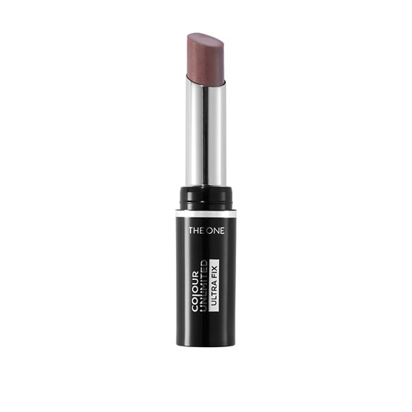

https://media-afr-cdn.oriflame.com/-/media/images/externalImage.ashx?externalMediaId=product-management-media%2f41796%2f41796_1.png%3fversion%3d1613388607&w=60&h=60&bc=white&q=90

https://media-afr-cdn.oriflame.com/-/media/images/externalImage.ashx?externalMediaId=product-management-media%2f41796%2f41796_2.png%3fversion%3d1613388608&w=60&h=60&bc=white&q=90

https://media-afr-cdn.oriflame.com/-/media/images/externalImage.ashx?externalMediaId=product-management-media%2f41796%2f41796_3.png%3fversion%3d1613388608&w=60&h=60&bc=white&q=90

https://media-afr-cdn.oriflame.com/-/media/images/externalImage.ashx?externalMediaId=product-management-media%2f41796%2f41796.png%3fversion%3d1613388607&q=90&w=60&h=60&bc=white

Haut du formulaire

[THE ONE](https://ma.oriflame.com/brands/the-one)

Rouge à Lèvres THE ONE Colour Unlimited Ultra Fix

* 

* 

* 

* Ultra Raspberry

* Ultra Red

* 

* 

* 

* Ultra Bordeaux

* Ultra Terracotta

**Ultra Taupe - 41796**

**129,00 dhs**

3,5  g.

AJOUTER AU PANIER

Bas du formulaire

* **Description**

* **A Propos de THE ONE**

Résistant aux baisers et aux taches, affrontez le monde avec un rouge à lèvres sensationnel avec un Pouvoir Ultra Fixant ! Obtenez une couleur mate sensationnelle et impeccable technologiquement super chargée pour durer toute la journée ! Voici notre 1er rouge à lèvres Color Unlimited Ultra Fix qui offre une couleur intense avec une finition mate qui vous permet de dire adieu aux taches.

2**Ultra Bordeaux - 41805**

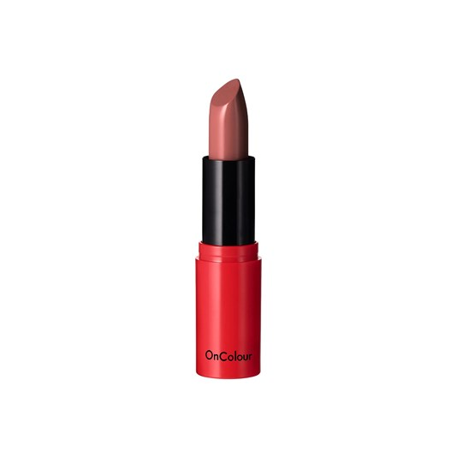

https://media-afr-cdn.oriflame.com/-/media/images/externalImage.ashx?externalMediaId=product-management-media%2f38745%2f38745_1.png%3fversion%3d1608135304&w=60&h=60&bc=white&q=90

https://media-afr-cdn.oriflame.com/-/media/images/externalImage.ashx?externalMediaId=product-management-media%2f38745%2f38745_4.png%3fversion%3d1608135304&w=60&h=60&bc=white&q=90

https://media-afr-cdn.oriflame.com/-/media/images/externalImage.ashx?externalMediaId=product-management-media%2f38745%2f38745.png%3fversion%3d1608135304&q=90&w=60&h=60&bc=white

Haut du formulaire

[ONCOLOUR](https://ma.oriflame.com/brands/oncolour)

Rouge à Lèvres Crémeux OnColour

* 

* 

* 

* 

* 

* 







**Cinnamon Beige - 38745**

**55,00 dhs** ~~79,00 dhs~~

4  g.

AJOUTER AU PANIER

4.7

Bas du formulaire

* **Description**

* **A Propos de oncolour**

Célébrez la vie avec du rouge à lèvres ! Cette large gamme de rouges à lèvres crémeux comprend des couleurs vives qui vont du beige au violet. Chaque nuance est formulée avec un mélange de pigments vibrants, ce qui vous permet d'obtenir une couleur parfaitement texturée pour toutes les occasions. Le NOUVEAU bâtonnet OnColour et le Complexe CreamComfort offrent une application douce et lisse et assurent une couvrance uniforme pour des lèvres agréablement colorées.

2-

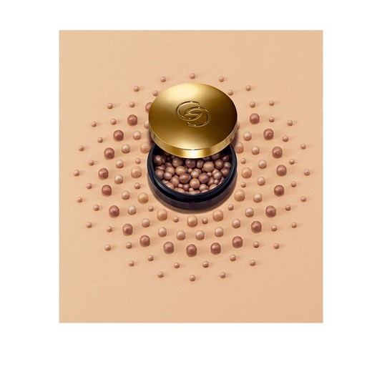

https://media-afr-cdn.oriflame.com/-/media/images/externalImage.ashx?externalMediaId=product-management-media%2f34644%2f34644_1.png%3fversion%3d1594222304&w=60&h=60&bc=white&q=90

https://media-afr-cdn.oriflame.com/-/media/images/externalImage.ashx?externalMediaId=product-management-media%2f34644%2f34644_2.png%3fversion%3d1603699200&w=60&h=60&bc=white&q=90

https://media-afr-cdn.oriflame.com/-/media/images/externalImage.ashx?externalMediaId=product-management-media%2f34644%2f34644_3.png%3fversion%3d1603699200&w=60&h=60&bc=white&q=90

https://media-afr-cdn.oriflame.com/-/media/images/externalImage.ashx?externalMediaId=product-management-media%2f34644%2f34644.png%3fversion%3d1607612416&q=90&w=60&h=60&bc=white

Haut du formulaire

**NOUVEAU PRODUIT**

[GIORDANI GOLD](https://ma.oriflame.com/brands/giordani-gold)

Perle Illuminantes Giordani Gold Frozen Beige

**34644**

**159,00 dhs** ~~229,00 dhs~~

25  g.

AJOUTER AU PANIER

(0)

Rédiger un avis

Bas du formulaire

* **Description**

* **Ingrédients**

* **A Propos de Giordani Gold**

Les Perles Illuminantes bicolores réveillent votre teint avec le Mélange Frozen Shimmer pour un éclat impeccable. Ces perles fabriquées à la main contiennent les Minéraux La Eleganza qui confèrent à votre peau un éclat doux et lustré. Ces gemmes sont soigneusement créées par un artisan expérimenté en Italie.

3

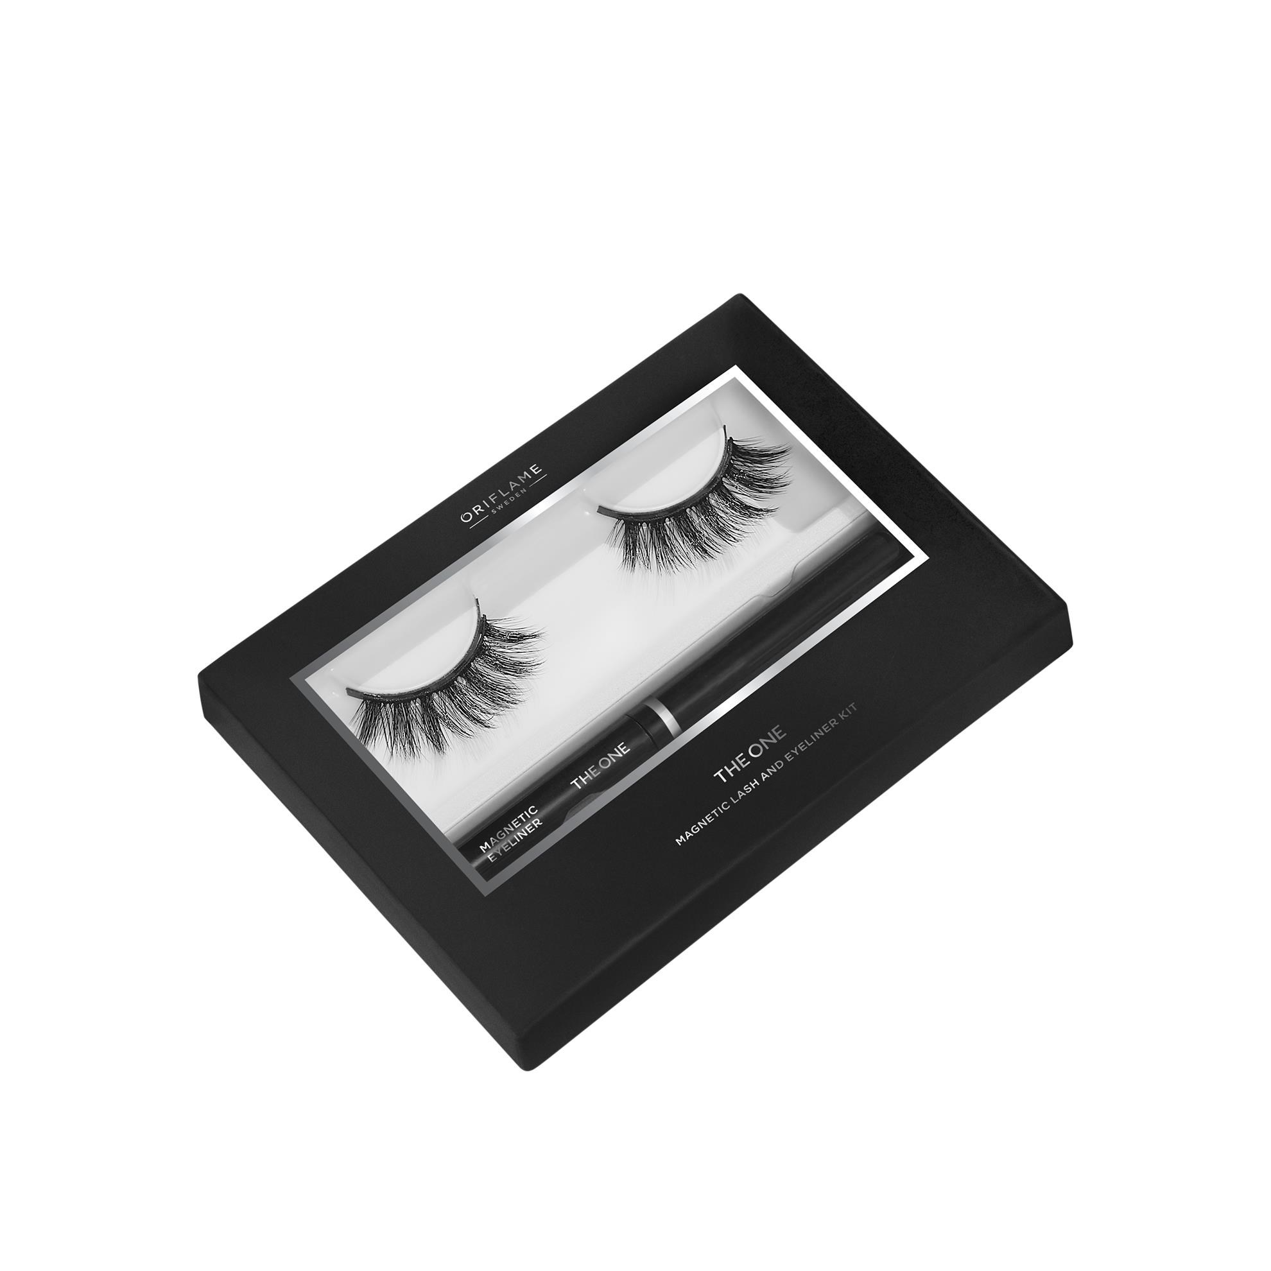

https://media-afr-cdn.oriflame.com/-/media/images/externalImage.ashx?externalMediaId=product-management-media%2f42494%2f42494_1.png%3fversion%3d1607384724&w=60&h=60&bc=white&q=90

https://media-afr-cdn.oriflame.com/-/media/images/externalImage.ashx?externalMediaId=product-management-media%2f42494%2f42494.png%3fversion%3d1605545100&q=90&w=60&h=60&bc=white

Haut du formulaire

**NOUVEAU PRODUIT**

[THE ONE](https://ma.oriflame.com/brands/the-one)

Magnetic Lash and Eyeliner Kit

**Party - 42494**

**165,00 dhs** ~~279,00 dhs~~

2,5  ml.

AJOUTER AU PANIER

(0)

Rédiger un avis

Bas du formulaire

* **Ingrédients**

* **A Propos de THE ONE**

Une technologie de pointe et les dernières formulations se démarquent de la foule avec des teintes tendances, des gains de haute pigmentation et des produits avec un emballage design et élégant. THE ONE est conçue à Stockholm - l'une des capitales mondiales de l'innovation et où naissent les tendances. Exprimez-vous avec une large gamme de produits cosmétiques pour le visage, les yeux, les lèvres et les ongles. De nouvelles nuances élégantes rencontrent des formats innovants.

4

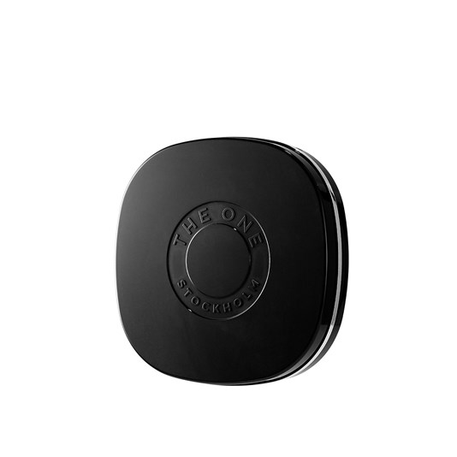

https://media-afr-cdn.oriflame.com/-/media/images/externalImage.ashx?externalMediaId=product-management-media%2f42215%2f42215_3.png%3fversion%3d1607573744&w=60&h=60&bc=white&q=90

https://media-afr-cdn.oriflame.com/-/media/images/externalImage.ashx?externalMediaId=product-management-media%2f42215%2f42215_2.png%3fversion%3d1607614213&w=60&h=60&bc=white&q=90

https://media-afr-cdn.oriflame.com/-/media/images/externalImage.ashx?externalMediaId=product-management-media%2f42215%2f42215_1.png%3fversion%3d1607573744&w=60&h=60&bc=white&q=90

https://media-afr-cdn.oriflame.com/-/media/images/externalImage.ashx?externalMediaId=product-management-media%2f42215%2f42215.png%3fversion%3d1607600708&q=90&w=60&h=60&bc=white

Haut du formulaire

[THE ONE](https://ma.oriflame.com/brands/the-one)

Poudre Pressée The ONE Illuskin

* 

* 

**Light - 42215**

**179,00 dhs**

10  g.

AJOUTER AU PANIER

1.0

(1)

Rédiger un avis

Bas du formulaire

* **Description**

* **Ingrédients**

* **A Propos de THE ONE**

La poudre sans huile haute performance offre à la peau un fini lisse naturellement lumineux. Avec la Technologie Soft Focus pour aider à estomper les imperfections. Infusée aux perles illuminatrices pour un éclat naturel magnifique. Couvrance transparent à moyenne pour un éclat parfait.

5

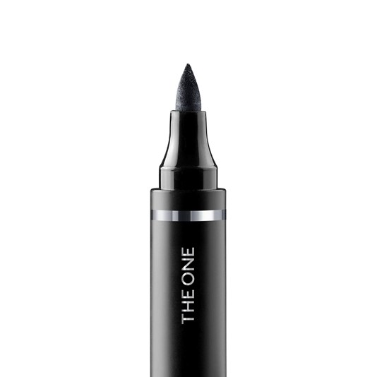

https://media-afr-cdn.oriflame.com/-/media/images/externalImage.ashx?externalMediaId=product-management-media%2f42779%2f42779_1.png%3fversion%3d1614765600&w=60&h=60&bc=white&q=90

https://media-afr-cdn.oriflame.com/-/media/images/externalImage.ashx?externalMediaId=product-management-media%2f42779%2f42779_3.png%3fversion%3d1614765600&w=60&h=60&bc=white&q=90

https://media-afr-cdn.oriflame.com/-/media/images/externalImage.ashx?externalMediaId=product-management-media%2f42779%2f42779_4.png%3fversion%3d1614765600&w=60&h=60&bc=white&q=90

https://media-afr-cdn.oriflame.com/-/media/images/externalImage.ashx?externalMediaId=product-management-media%2f42779%2f42779.png%3fversion%3d1614765600&q=90&w=60&h=60&bc=white

Haut du formulaire

[THE ONE](https://ma.oriflame.com/brands/the-one)

Stylo Eyeliner Géant The ONE STOKHOLM

**Black - 42779**

**85,00 dhs** ~~119,00 dhs~~

2,5  g.

AJOUTER AU PANIER

4.0

(2)

Rédiger un avis

Bas du formulaire

* **Description**

* **Conseils d'Utilisation :**

* **Ingrédients**

* **A Propos de THE ONE**

Eyeliner liquide spectaculaire en noir de jais intense créé avec un Noir de Carbone pour un impact supplémentaire. Contrôle et précision totaux grâce à la taille du stylo géant et à la grande pointe en feutre. Technologie Polymer conçue pour offrir une tenue toute la journée. Un regard puissant à chaque fois !

6

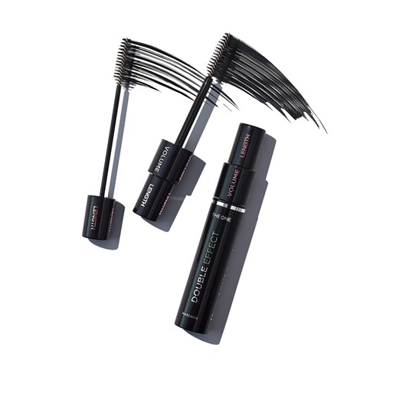

https://media-afr-cdn.oriflame.com/-/media/images/externalImage.ashx?externalMediaId=product-management-media%2f42780%2f42780_2.png%3fversion%3d1607620513&w=60&h=60&bc=white&q=90

https://media-afr-cdn.oriflame.com/-/media/images/externalImage.ashx?externalMediaId=product-management-media%2f42780%2f42780_3.png%3fversion%3d1606923901&w=60&h=60&bc=white&q=90

https://media-afr-cdn.oriflame.com/-/media/images/externalImage.ashx?externalMediaId=product-management-media%2f42780%2f42780_4.png%3fversion%3d1594229585&w=60&h=60&bc=white&q=90

https://media-afr-cdn.oriflame.com/-/media/images/externalImage.ashx?externalMediaId=product-management-media%2f42780%2f42780_5.png%3fversion%3d1594229585&w=60&h=60&bc=white&q=90

https://media-afr-cdn.oriflame.com/-/media/images/externalImage.ashx?externalMediaId=product-management-media%2f42780%2f42780.png%3fversion%3d1607625012&q=90&w=60&h=60&bc=white

Haut du formulaire

[THE ONE](https://ma.oriflame.com/brands/the-one)

Mascara Double Effet The One

**Black - 42780**

**49,00 dhs** ~~115,00 dhs~~

8  ml.

AJOUTER AU PANIER

4.3

Bas du formulaire

* **Description**

* **A Propos de THE ONE**

Mascara noir intense avec brosse à double usage pour deux effets: choisissez le bouchon supérieur pour la longueur et la définition et l'inférieur pour un volume dramatique élevé ou personnalisez votre look en utilisant les deux effets. Texture crémeuse et constructible dans une formule anti taches qui dure toute la journée.

7

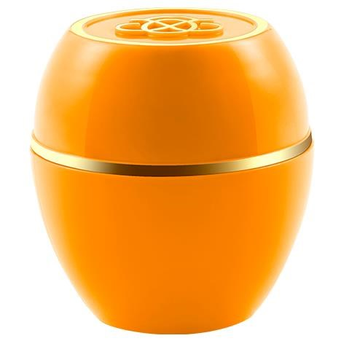

https://media-afr-cdn.oriflame.com/-/media/images/externalImage.ashx?externalMediaId=product-management-media%2f35808%2f35808_1.png%3fversion%3d1594229000&w=60&h=60&bc=white&q=90

https://media-afr-cdn.oriflame.com/-/media/images/externalImage.ashx?externalMediaId=product-management-media%2f35808%2f35808.png%3fversion%3d1607613319&q=90&w=60&h=60&bc=white

Haut du formulaire

**NOUVEAU PRODUIT**

[TENDER CARE](https://ma.oriflame.com/brands/tender-care)

Baume Protecteur Tender Care à l'Huile des Pépins de l'Orange

**35808**

**29,00 dhs** ~~59,00 dhs~~

15  ml.

AJOUTER AU PANIER

4.8

(5)

Rédiger un avis

Bas du formulaire

* **Description**

* **Ingrédients**

* **A Propos de Tender Care**

Baume multi-usages qui hydrate, adoucit et protège les lèvres et la peau sèches. Développé avec l'huile naturelle des pépins d'orange, qui contient des acides gras nourrissants et des propriétés anti oxydantes pour protéger la peau des radicaux libres nocifs. Parfum d'orange piquant qui rajeunit les sens.

7

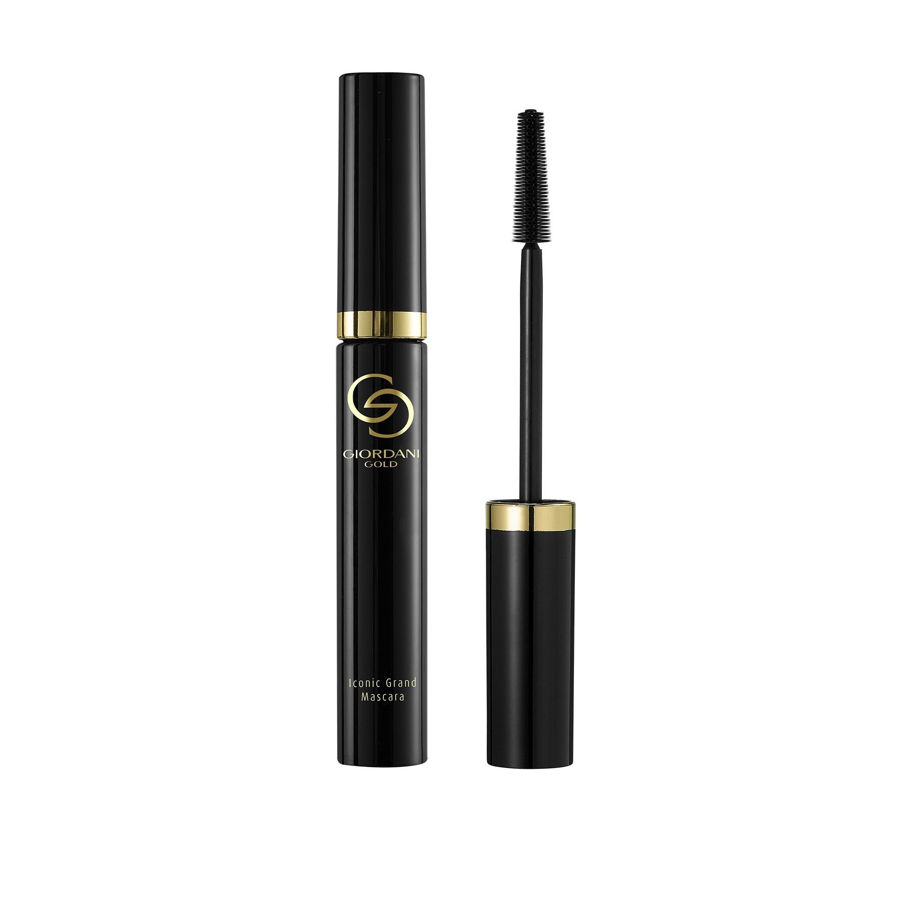

https://media-afr-cdn.oriflame.com/-/media/images/externalImage.ashx?externalMediaId=product-management-media%2f38960%2f38960_1.png%3fversion%3d1619001909&w=60&h=60&bc=white&q=90

https://media-afr-cdn.oriflame.com/-/media/images/externalImage.ashx?externalMediaId=product-management-media%2f38960%2f38960_2.png%3fversion%3d1607625007&w=60&h=60&bc=white&q=90

https://media-afr-cdn.oriflame.com/-/media/images/externalImage.ashx?externalMediaId=product-management-media%2f38960%2f38960_3.png%3fversion%3d1607588109&w=60&h=60&bc=white&q=90

https://media-afr-cdn.oriflame.com/-/media/images/externalImage.ashx?externalMediaId=product-management-media%2f38960%2f38960.png%3fversion%3d1619001909&q=90&w=60&h=60&bc=white

Haut du formulaire

[GIORDANI GOLD](https://ma.oriflame.com/brands/giordani-gold)

# Mascara Iconic Grand Giordani Gold

**Black - 38960**

**142,00 dhs**

8  ml.

AJOUTER AU PANIER

3.9

8

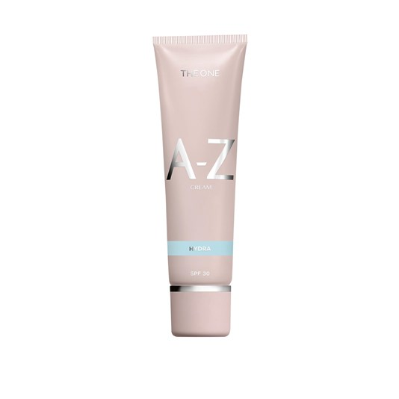

https://media-afr-cdn.oriflame.com/-/media/images/externalImage.ashx?externalMediaId=product-management-media%2f43457%2f43457_1.png%3fversion%3d1607569244&w=60&h=60&bc=white&q=90

https://media-afr-cdn.oriflame.com/-/media/images/externalImage.ashx?externalMediaId=product-management-media%2f43457%2f43457.png%3fversion%3d1607569244&q=90&w=60&h=60&bc=white

Haut du formulaire

**NOUVEAU PRODUIT**

[THE ONE](https://ma.oriflame.com/brands/the-one)

Crème The ONE A-Z Hydra IP 30

* 

* 

* 

**Ivory Warm - 43457**

**95,00 dhs** ~~132,00 dhs~~

30  ml.

AJOUTER AU PANIER

4.5

(2)

Rédiger un avis

Bas du formulaire

* **Description**

* **Ingrédients**

* **A Propos de THE ONE**

Crème hydratante teintée pour le visage avec 10+ bienfaits pour un look instantanément rafraîchi. Renforcée par Hydra le Complexe Multi-Core pour le soin et la protection. Stimulé avec le Hydra Booster pour une hydratation toute la journée. Couvrance transparente et légère avec l'IP 30. Convient à la peau sensible.

9

***SOIN DE LA PEAU***

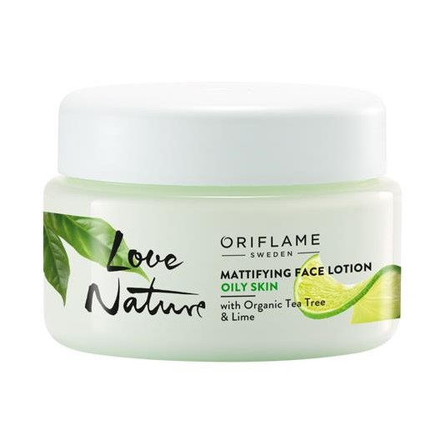

https://media-afr-cdn.oriflame.com/-/media/images/externalImage.ashx?externalMediaId=product-management-media%2f34845%2f34845_1.png%3fversion%3d1591114627&w=60&h=60&bc=white&q=90

https://media-afr-cdn.oriflame.com/-/media/images/externalImage.ashx?externalMediaId=product-management-media%2f34845%2f34845_2.png%3fversion%3d1594222336&w=60&h=60&bc=white&q=90

https://media-afr-cdn.oriflame.com/-/media/images/externalImage.ashx?externalMediaId=product-management-media%2f34845%2f34845_3.png%3fversion%3d1594222336&w=60&h=60&bc=white&q=90

https://media-afr-cdn.oriflame.com/-/media/images/externalImage.ashx?externalMediaId=product-management-media%2f34845%2f34845_4.png%3fversion%3d1594222336&w=60&h=60&bc=white&q=90

https://media-afr-cdn.oriflame.com/-/media/images/externalImage.ashx?externalMediaId=product-management-media%2f34845%2f34845.png%3fversion%3d1607606110&q=90&w=60&h=60&bc=white

Haut du formulaire

[LOVE NATURE](https://ma.oriflame.com/brands/love-nature)

Lotion Matifiante pour le Visage Love Nature à l'Extrait d'Arbre à…

**34845**

**85,00 dhs**

50  ml.

AJOUTER AU PANIER

4.4

(25)

Rédiger un avis

Bas du formulaire

* **Description**

* **Ingrédients**

* **A Propos de Love Nature**

Lotion pour le visage à absorption rapide pour le jour et la nuit, à base d'huile essentielle d'Arbre à thé biologique et d'extrait de Citron vert. Aide à procurer une hydratation légère et laisse la peau parfaitement matifiée, purifiée et sans brillance, tout en contrôlant l'excès de sébum et d'huile. Avec de l'acide salicylique pour cibler la peau sujettes aux imperfections. Formule testée dermatologiquement, non comédogène et sans Parabène, avec un parfum floral hespéridé. Pour la peau grasse.

10

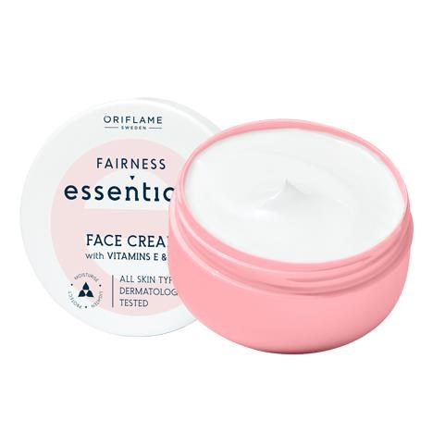

https://media-afr-cdn.oriflame.com/-/media/images/externalImage.ashx?externalMediaId=product-management-media%2f42028%2f42028_1.png%3fversion%3d1594229492&w=60&h=60&bc=white&q=90

https://media-afr-cdn.oriflame.com/-/media/images/externalImage.ashx?externalMediaId=product-management-media%2f42028%2f42028_2.png%3fversion%3d1594229492&w=60&h=60&bc=white&q=90

https://media-afr-cdn.oriflame.com/-/media/images/externalImage.ashx?externalMediaId=product-management-media%2f42028%2f42028.png%3fversion%3d1594229492&q=90&w=60&h=60&bc=white

Haut du formulaire

[ESSENTIALS](https://ma.oriflame.com/brands/essentials)

Crème pour le Visage Riche en Vitamines E et B3 Fairness…

**42028**

**59,00 dhs** ~~72,00 dhs~~

75  ml.

AJOUTER AU PANIER

4.0

(35)

Rédiger un avis

Bas du formulaire

* **Description**

* **Conseils d'Utilisation :**

* **Ingrédients**

* **A Propos de Essentials**

Une crème triple action pour le jour et la nuit, conçue pour hydrater, illuminer et protéger. Stimule l'hydratation de la peau instantanément, maintient l'hydratation jusqu'à 24 heures et laisse la peau lisse et plus rayonnante au fil du temps. La formule sans Parabène et sans OGM contient la Vitamine B3 active, avec la Vitamine E. Texture légère et non grasse avec un délicat parfum floral délicat. Testée dermatologiquement. Tout type de peau.

11

**Fond de teint**

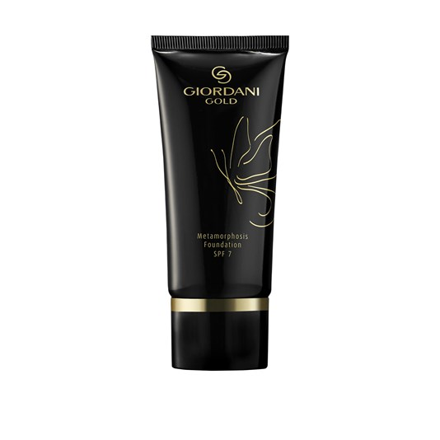

https://media-afr-cdn.oriflame.com/-/media/images/externalImage.ashx?externalMediaId=product-management-media%2f35214%2f35214_1.png%3fversion%3d1594222419&w=60&h=60&bc=white&q=90

https://media-afr-cdn.oriflame.com/-/media/images/externalImage.ashx?externalMediaId=product-management-media%2f35214%2f35214_2.png%3fversion%3d1605881700&w=60&h=60&bc=white&q=90

https://media-afr-cdn.oriflame.com/-/media/images/externalImage.ashx?externalMediaId=product-management-media%2f35214%2f35214_3.png%3fversion%3d1605881700&w=60&h=60&bc=white&q=90

https://media-afr-cdn.oriflame.com/-/media/images/externalImage.ashx?externalMediaId=product-management-media%2f35214%2f35214.png%3fversion%3d1594222419&q=90&w=60&h=60&bc=white

Haut du formulaire

[GIORDANI GOLD](https://ma.oriflame.com/brands/giordani-gold)

Fond de Teint Giordani Gold Metamorphosis IP 7

* 

* 

* 

* 

* 

* 

**Pastel Ivory Warm - 35214**

**99,00 dhs** ~~199,00 dhs~~

30  ml.

AJOUTER AU PANIER

5.0

(3)

Rédiger un avis

Bas du formulaire

* **Description**

* **Ingrédients**

* **A Propos de Giordani Gold**

La Technologie de pointe MetaReactive, réagit la chaleur de votre peau pour passer d'un état liquide à une poudre veloutée. Cueillies à la main par des plongeurs spécialisés, l'Extrait d'Algues Marines aide à nourrir la peau et à améliorer son rebond son élasticité. Les pigments 3D Stretch créent un teint plus uniforme tandis que la Technologie de Oil Control aide à équilibrer l'apparence de sébum. Ainsi, votre fini ultra-mat dure toute la journée. Formule sans eau.

1. **Crème pour la Peau Sensible du Corps et du Visage Sun 360 IP 50**

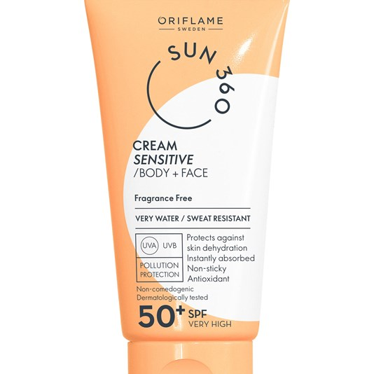

https://media-afr-cdn.oriflame.com/-/media/images/externalImage.ashx?externalMediaId=product-management-media%2f35760%2f35760_2.png%3fversion%3d1604677500&w=60&h=60&bc=white&q=90

https://media-afr-cdn.oriflame.com/-/media/images/externalImage.ashx?externalMediaId=product-management-media%2f35760%2f35760_3.png%3fversion%3d1604677501&w=60&h=60&bc=white&q=90

https://media-afr-cdn.oriflame.com/-/media/images/externalImage.ashx?externalMediaId=product-management-media%2f35760%2f35760_4.png%3fversion%3d1604677501&w=60&h=60&bc=white&q=90

https://media-afr-cdn.oriflame.com/-/media/images/externalImage.ashx?externalMediaId=product-management-media%2f35760%2f35760.png%3fversion%3d1607397304&q=90&w=60&h=60&bc=white

Haut du formulaire

[SUN 360](https://ma.oriflame.com/brands/sun-360)

Crème pour la Peau Sensible du Corps et du Visage Sun 360 IP 50

**35760**

**199,00 dhs**

50  ml.

AJOUTER AU PANIER

4.1

(31)

Rédiger un avis

Bas du formulaire

* **Description**

* **Conseils d'Utilisation :**

* **Ingrédients**

* **A Propos de Sun 360**

Écran solaire conçu pour la peau sensible ou les longues journées sous le soleil. Renforcé par la technologie avancée Multi-Rays avec des filtres UV à large spectre et la Vitamine E qui contrecarrent le stress oxydatif causé par les rayons du soleil et la pollution. La crème contient un IP très élevé et un puissant mélange d'ingrédients suédois à base Chicouté et de Coton Nordique, qui aident à nourrir et à protéger la peau sensible du soleil. La texture non grasse est instantanément absorbée et ne laisse aucun résidu blanc. Taille pratique pendant le voyage. Très résistant à l'eau et à la transpiration. Sans parfum.

**PARFUM**

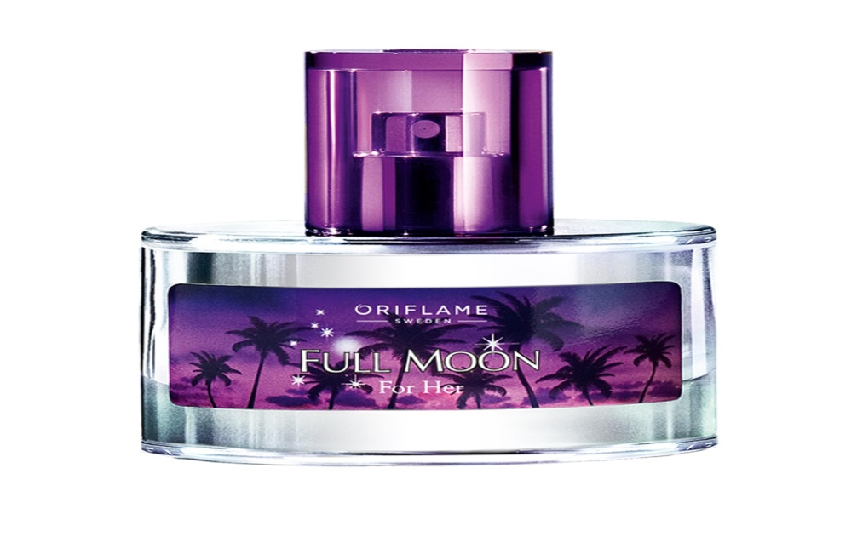

https://media-afr-cdn.oriflame.com/-/media/images/externalImage.ashx?externalMediaId=product-management-media%2f41652%2f41652.png%3fversion%3d1607614210&q=90&w=60&h=60&bc=white

Haut du formulaire

[PARFUMS POUR FEMME](https://ma.oriflame.com/fragrance/women)

# Eau de Toilette Full Moon pour Elle

**41652**

**149,00 dhs**

30  ml.

AJOUTER AU PANIER

3.7

(41)

Rédiger un avis

3

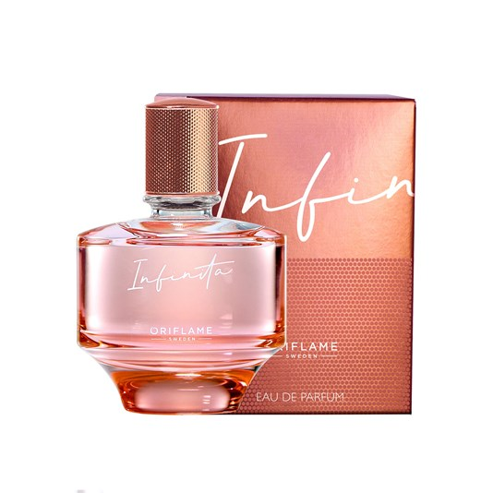

https://media-afr-cdn.oriflame.com/-/media/images/externalImage.ashx?externalMediaId=product-management-media%2f35653%2f35653_1.png%3fversion%3d1594222512&w=60&h=60&bc=white&q=90

https://media-afr-cdn.oriflame.com/-/media/images/externalImage.ashx?externalMediaId=product-management-media%2f35653%2f35653_2.png%3fversion%3d1613382301&w=60&h=60&bc=white&q=90

https://media-afr-cdn.oriflame.com/-/media/images/externalImage.ashx?externalMediaId=product-management-media%2f35653%2f35653.png%3fversion%3d1607561110&q=90&w=60&h=60&bc=white

Haut du formulaire

[INFINITA](https://ma.oriflame.com/brands/infinita)

# Eau de Parfum Infinita

**35653**

**219,00 dhs** ~~319,00 dhs~~

50  ml.

AJOUTER AU PANIER

4.5

(40)

Rédiger un avis

Bas du formulaire

Bas du formulaire

* **5**
* 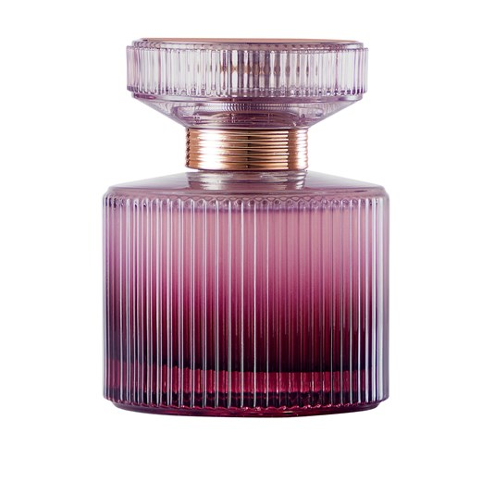
* https://media-afr-cdn.oriflame.com/-/media/images/externalImage.ashx?externalMediaId=product-management-media%2f35681%2f35681.png%3fversion%3d1594222536&q=90&w=60&h=60&bc=white
* https://media-afr-cdn.oriflame.com/-/media/images/externalImage.ashx?externalMediaId=product-management-media%2f35681%2f35681_1.png%3fversion%3d1607598021&w=60&h=60&bc=white&q=90
* https://ma.oriflame.com/Components/Icons/Icons/v-icon-play-video.png
* Haut du formulaire
* [AMBER ELIXIR](https://ma.oriflame.com/brands/amber-elixir)

# Eau de Parfum Amber Elixir Mystery

* **35681**
* **189,00 dhs** ~~319,00 dhs~~
* 50  ml.
* AJOUTER AU PANIER
* 4.2

 77

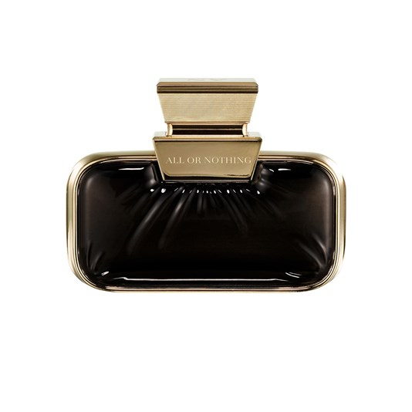

https://media-afr-cdn.oriflame.com/-/media/images/externalImage.ashx?externalMediaId=product-management-media%2f35679%2f35679.png%3fversion%3d1594222534&q=90&w=60&h=60&bc=white

https://media-afr-cdn.oriflame.com/-/media/images/externalImage.ashx?externalMediaId=product-management-media%2f35679%2f35679_1.png%3fversion%3d1594222534&w=60&h=60&bc=white&q=90

https://media-afr-cdn.oriflame.com/-/media/images/externalImage.ashx?externalMediaId=product-management-media%2f35679%2f35679_3.png%3fversion%3d1594222536&w=60&h=60&bc=white&q=90

https://ma.oriflame.com/Components/Icons/Icons/v-icon-play-video.png

Haut du formulaire

[PARFUMS POUR FEMME](https://ma.oriflame.com/fragrance/women)

Parfum All or Nothing

**35679**

**579,00 dhs**

50  ml.

AJOUTER AU PANIER

4.9

(12)

Rédiger un avis

Bas du formulaire

* **Description**

* **Ingrédients**

Vivez la vie AMPLEMENT avec All or Nothing, un Parfum oriental addictif destiné à être rappelé. La Vanille Surabsolute exquise occupe le devant de la scène, dégageant une individualité enchanteresse entrelacée de Magnolia luxuriant et de Citron Primo Fiore pétillant . Fabriqué avec une technologie exclusive pour assurer une impression persistante et inoubliable et emballé dans un emballage unique et luxueux - c'est la première étape de votre expérience de parfum de luxe.

5

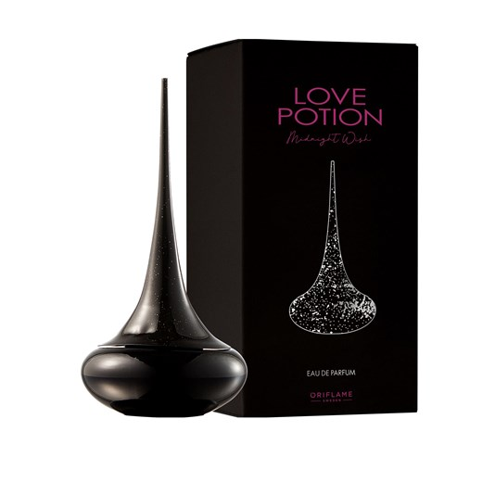

https://media-afr-cdn.oriflame.com/-/media/images/externalImage.ashx?externalMediaId=product-management-media%2f35934%2f35934_2.png%3fversion%3d1594229050&w=60&h=60&bc=white&q=90

https://media-afr-cdn.oriflame.com/-/media/images/externalImage.ashx?externalMediaId=product-management-media%2f35934%2f35934_3.png%3fversion%3d1594229050&w=60&h=60&bc=white&q=90

https://media-afr-cdn.oriflame.com/-/media/images/externalImage.ashx?externalMediaId=product-management-media%2f35934%2f35934.png%3fversion%3d1607433305&q=90&w=60&h=60&bc=white

Haut du formulaire

**TEMPORAIREMENT NON MIS EN VENTE**

[LOVE POTION](https://ma.oriflame.com/brands/love-potion)

# Eau de Parfum Love Potion Midnight Wish

**35934**

**245,00 dhs**

50  ml.

PRODUIT DE REMPLACEMENT

4.1

(28)

Rédiger un avis

Bas du formulaire

* **Description**

* **Ingrédients**

* **A Propos de Love Potion**

Alors que l'horloge sonne à minuit, vos fantasmes les plus brûlants prennent vie. Cette édition limitée de Love Potion Midnight Wish s'ouvre sur un baiser alléchant de Cerises Noires confites, puis révèle un goût contrasté de Café crémeux aigre-doux avant de succomber sous une douce touche de Musc boisé. Faites un vœu à minuit et cela deviendra réalité.

### Tttt

1. **Eau de Toilette Joyce Turquoise**

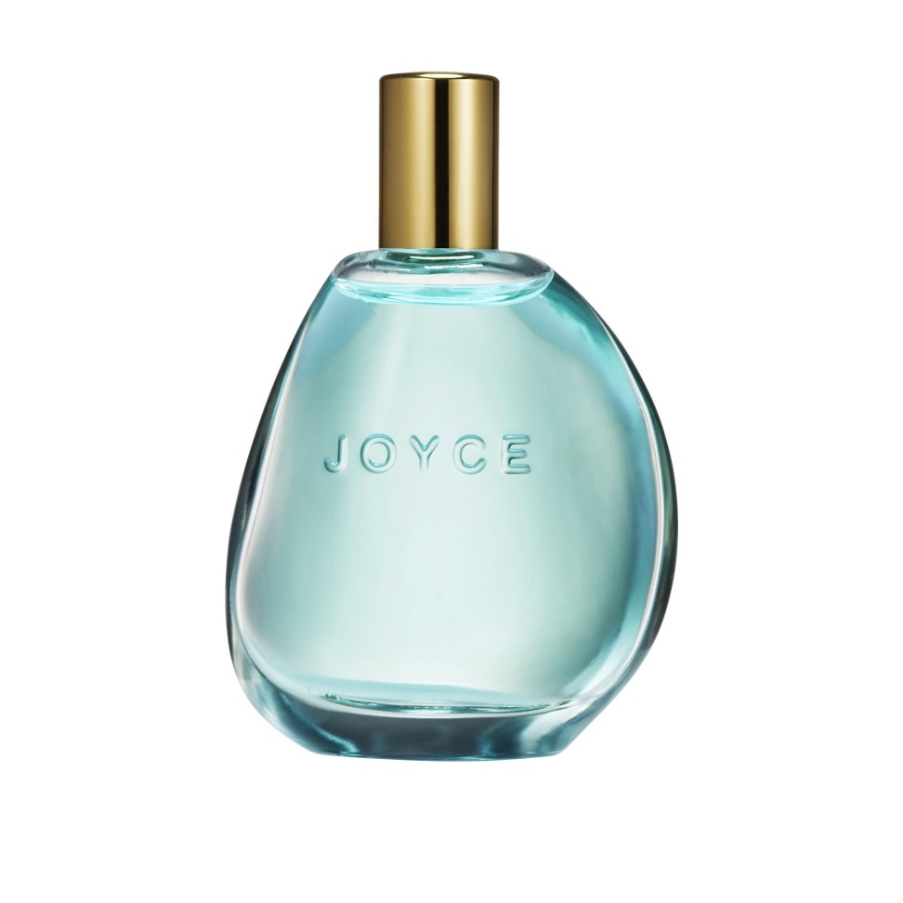

https://media-afr-cdn.oriflame.com/-/media/images/externalImage.ashx?externalMediaId=product-management-media%2f37767%2f37767_1.png%3fversion%3d1613472300&w=60&h=60&bc=white&q=90

https://media-afr-cdn.oriflame.com/-/media/images/externalImage.ashx?externalMediaId=product-management-media%2f37767%2f37767_2.png%3fversion%3d1613474102&w=60&h=60&bc=white&q=90

https://media-afr-cdn.oriflame.com/-/media/images/externalImage.ashx?externalMediaId=product-management-media%2f37767%2f37767.png%3fversion%3d1594224231&q=90&w=60&h=60&bc=white

Haut du formulaire

[JOYCE](https://ma.oriflame.com/brands/joyce)

Eau de Toilette Joyce Turquoise

**37767**

**169,00 dhs**

50  ml.

AJOUTER AU PANIER

4.0

(29)

Rédiger un avis

Bas du formulaire

* Bas du formulaire

**fond de tein**

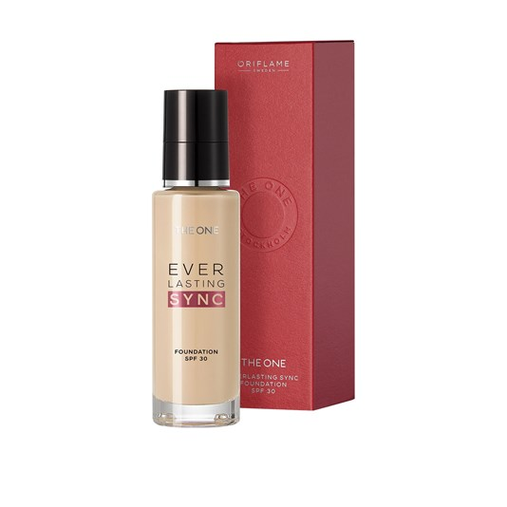

https://media-afr-cdn.oriflame.com/-/media/images/externalImage.ashx?externalMediaId=product-management-media%2f35782%2f35782_1.png%3fversion%3d1619100007&w=60&h=60&bc=white&q=90

https://media-afr-cdn.oriflame.com/-/media/images/externalImage.ashx?externalMediaId=product-management-media%2f35782%2f35782_2.png%3fversion%3d1619100007&w=60&h=60&bc=white&q=90

https://media-afr-cdn.oriflame.com/-/media/images/externalImage.ashx?externalMediaId=product-management-media%2f35782%2f35782_3.png%3fversion%3d1607571003&w=60&h=60&bc=white&q=90

https://media-afr-cdn.oriflame.com/-/media/images/externalImage.ashx?externalMediaId=product-management-media%2f35782%2f35782.png%3fversion%3d1619100007&q=90&w=60&h=60&bc=white

Haut du formulaire

[THE ONE](https://ma.oriflame.com/brands/the-one)

Fond de Teint The ONE Everlasting Sync IP 30

* 

* 

* 

* 

* 

* 

* 

* 

**Light Rose Cool - 35782**

**159,00 dhs** ~~169,00 dhs~~

30  ml.

AJOUTER AU PANIER

4.3

(6)

Rédiger un avis

Bas du formulaire

* **Description**

* **Conseils d'Utilisation :**

* **Ingrédients**

* **A Propos de Giordani Gold**

Un fond de teint riche en sérum prébiotique aux bienfaits multiples avec une couvrance perfectionnante longue durée et légère et un fini naturellement rosé, quel que soit votre âge. Le Sérum Prébiotique aide à améliorer les défenses naturelles et les niveaux d’hydratation de la peau à chaque application et réduit instantanément les signes visibles du temps.

**Apropos**

Nous n’étions que 3 personnes au lancement du e-shop français et avons, dès le départ, travaillé dans le respect de nos valeurs et des engagements qui fondent l’identité de BYS :  
  
**- Proposer en permanence le meilleur rapport qualité / prix possible.** C’est pourquoi nous n’avons jamais investis dans des campagnes de publicité coûteuses comme le font certaines marques : lorsque vous achetez un produit BYS, vous le payez à sa juste valeur !  
  
**- S’engager fermement contre la cruauté envers les animaux.** Nous avons reçu le label de l’association PETA, qui certifie qu’aucun de nos produits n’est testé sur les animaux, et avons également développé une gamme complète de maquillage vegan.  
  
**- Respecter l’environnement.** Nous réduisons au maximum les emballages inutiles et expédions toutes nos commandes dans des conditionnements écologiques, 100% recyclables et composés en majeure partie de matériaux recyclés.  
  
**- Enrichir sans cesse nos collections** en proposant régulièrement des nouveautés, des formules innovantes, des packaging toujours plus pratiques… pour suivre au plus près les dernières tendances et vos attentes en matière de make-up.  
  
Surtout, nous mettons un point d’honneur **à garantir à nos clients le meilleur service possible.** La confiance que vous nous témoignez depuis 7 ans est notre principal moteur, c’est pourquoi nous préparons chaque colis avec le plus grand soin, expédions votre commande sous les meilleurs délais et restons à votre disposition [par mail ou téléphone](https://www.bysmaquillage.fr/contact/) pour répondre à toutes vos questions.

CRAYOUNS

1. [Eyeliner & Crayons](https://ma.oriflame.com/makeup/eyes/eyeliner)

1. **Crayon pour les Yeux OnColour**

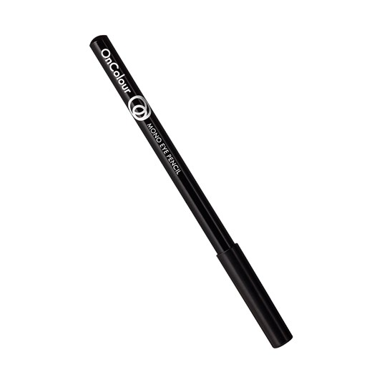

https://media-afr-cdn.oriflame.com/-/media/images/externalImage.ashx?externalMediaId=product-management-media%2f36149%2f36149_1.png%3fversion%3d1616503503&w=60&h=60&bc=white&q=90

https://media-afr-cdn.oriflame.com/-/media/images/externalImage.ashx?externalMediaId=product-management-media%2f36149%2f36149_2.png%3fversion%3d1611070200&w=60&h=60&bc=white&q=90

https://media-afr-cdn.oriflame.com/-/media/images/externalImage.ashx?externalMediaId=product-management-media%2f36149%2f36149_4.png%3fversion%3d1611070200&w=60&h=60&bc=white&q=90

https://media-afr-cdn.oriflame.com/-/media/images/externalImage.ashx?externalMediaId=product-management-media%2f36149%2f36149.png%3fversion%3d1594229099&q=90&w=60&h=60&bc=white

Haut du formulaire

[ONCOLOUR](https://ma.oriflame.com/brands/oncolour)

Crayon pour les Yeux OnColour

* 

* 

**Black - 36149**

**55,00 dhs**

1,12  g.

AJOUTER AU PANIER

3.4

(24)

Rédiger un avis

Bas du formulaire

* **Description**

* **Ingrédients**

* **A Propos de oncolour**

Crayon pour les yeux dans 2 nuances classiques magnifiquement qui définissent et améliorent vos yeux. Alignez vos yeux avec précision ou créez des looks Charbonneux. La texture douce et facile à mélanger s'applique doucement et vous donne une couvrance moyenne et une tenue confortable, pour des sensations magnifiques qui correspondent à votre apparence générale.

**Baume**

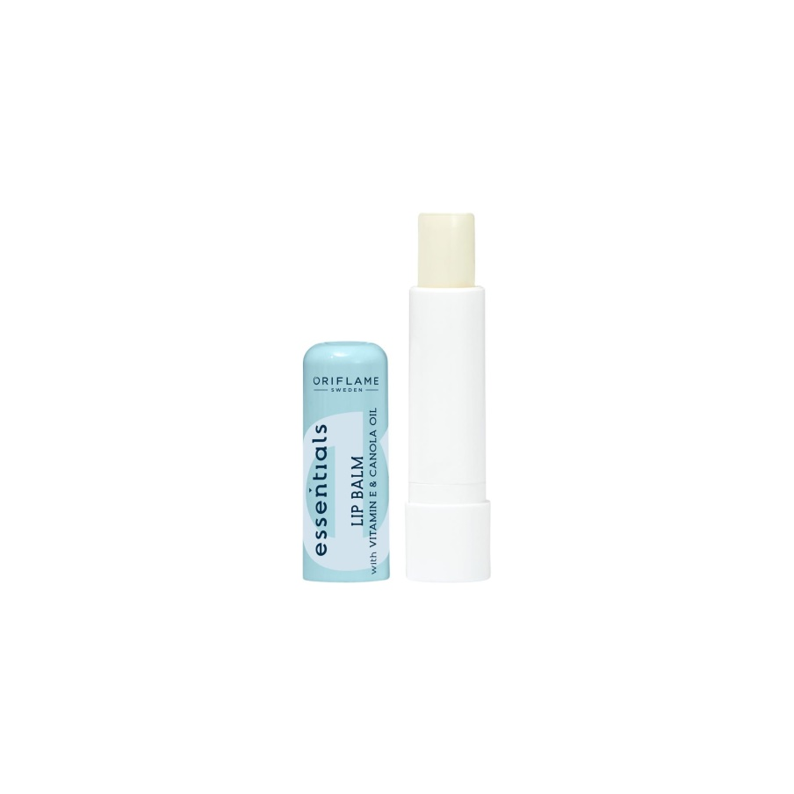

https://media-afr-cdn.oriflame.com/-/media/images/externalImage.ashx?externalMediaId=product-management-media%2f35766%2f35766_2.png%3fversion%3d1604997000&w=60&h=60&bc=white&q=90

https://media-afr-cdn.oriflame.com/-/media/images/externalImage.ashx?externalMediaId=product-management-media%2f35766%2f35766_3.png%3fversion%3d1604997000&w=60&h=60&bc=white&q=90

https://media-afr-cdn.oriflame.com/-/media/images/externalImage.ashx?externalMediaId=product-management-media%2f35766%2f35766.png%3fversion%3d1604997000&q=90&w=60&h=60&bc=white

Haut du formulaire

[ESSENTIALS](https://ma.oriflame.com/brands/essentials)

Baume à Lèvres Essentials à la Vitamine E et à l'Huile de Canola

**35766**

**39,00 dhs** ~~65,00 dhs~~

4,5  g.

AJOUTER AU PANIER

4.6

(5)

Rédiger un avis

Bas du formulaire

* **Ingrédients**

* **A Propos de Essentials**

Avec ses formules de soin, Essentials offre protection et nutrition à tout âge et tout type de peau. Nous vous proposons une routine complète de soins de la peau avec un complexe multivitamines pour une peau rafraîchie, hydratée et traitée toute au long de la journée.

**66**

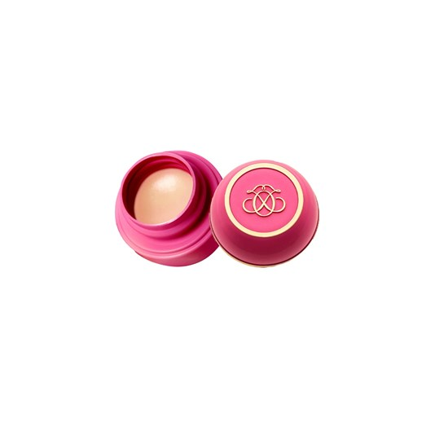

https://media-afr-cdn.oriflame.com/-/media/images/externalImage.ashx?externalMediaId=product-management-media%2f30861%2f30861_2.png%3fversion%3d1607611502&w=60&h=60&bc=white&q=90

https://media-afr-cdn.oriflame.com/-/media/images/externalImage.ashx?externalMediaId=product-management-media%2f30861%2f30861_3.png%3fversion%3d1607611502&w=60&h=60&bc=white&q=90

https://media-afr-cdn.oriflame.com/-/media/images/externalImage.ashx?externalMediaId=product-management-media%2f30861%2f30861_4.png%3fversion%3d1607611502&w=60&h=60&bc=white&q=90

https://media-afr-cdn.oriflame.com/-/media/images/externalImage.ashx?externalMediaId=product-management-media%2f30861%2f30861.png%3fversion%3d1607671800&q=90&w=60&h=60&bc=white

Haut du formulaire

[TENDER CARE](https://ma.oriflame.com/brands/tender-care)

Baume Protecteur à la Rose Tender Care

**30861**

**29,00 dhs** ~~59,00 dhs~~

15  ml.

AJOUTER AU PANIER

4.1

(33)

Rédiger un avis

Bas du formulaire

* **Description**

* **Ingrédients**

* **A Propos de Tender Care**

Notre formule classique, maintenant disponible à l'huile de rose, pour réhydrater, adoucir et protéger même les lèvres, coudes, cuticules et talons les plus secs. Merveilleuse senteur à la rose.

**E**

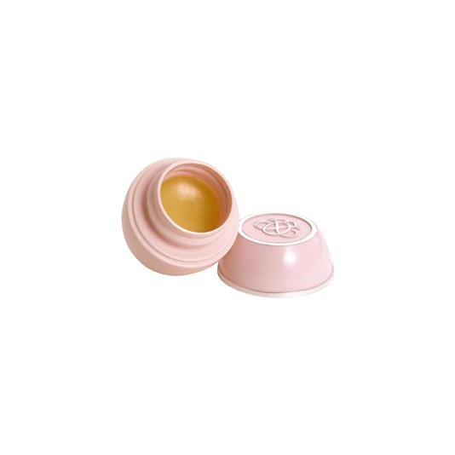

https://media-afr-cdn.oriflame.com/-/media/images/externalImage.ashx?externalMediaId=product-management-media%2f1276%2f1276_1.png%3fversion%3d1607619600&w=60&h=60&bc=white&q=90

https://media-afr-cdn.oriflame.com/-/media/images/externalImage.ashx?externalMediaId=product-management-media%2f1276%2f1276_2.png%3fversion%3d1607619600&w=60&h=60&bc=white&q=90

https://media-afr-cdn.oriflame.com/-/media/images/externalImage.ashx?externalMediaId=product-management-media%2f1276%2f1276_4.png%3fversion%3d1607619600&w=60&h=60&bc=white&q=90

https://media-afr-cdn.oriflame.com/-/media/images/externalImage.ashx?externalMediaId=product-management-media%2f1276%2f1276.png%3fversion%3d1620118800&q=90&w=60&h=60&bc=white

Haut du formulaire

[TENDER CARE](https://ma.oriflame.com/brands/tender-care)

Baume Universel Tender Care

**1276**

**59,00 dhs**

15  ml.

AJOUTER AU PANIER

4.4

(10)

Rédiger un avis

Bas du formulaire

* **Description**

* **Conseils d'Utilisation :**

* **Ingrédients**

* **A Propos de Tender Care**

Baume polyvalent à base de cire d'abeille naturelle et de vitamine E. Parfait pour les lèvres sèches et la peau sèche. Hydrate délicatement, nourrit, apaise et protège pour laisser la peau souple, confortable et lisse.

**5**

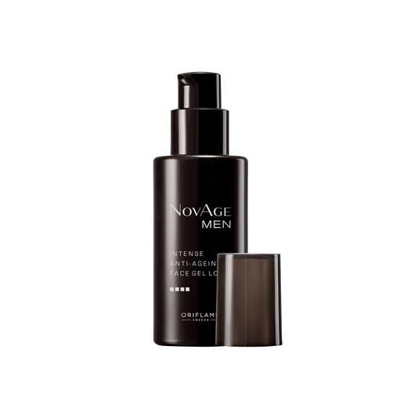

https://media-afr-cdn.oriflame.com/-/media/images/externalImage.ashx?externalMediaId=product-management-media%2f33201%2f33201_2.png%3fversion%3d1604416500&w=60&h=60&bc=white&q=90

https://media-afr-cdn.oriflame.com/-/media/images/externalImage.ashx?externalMediaId=product-management-media%2f33201%2f33201_3.png%3fversion%3d1604416500&w=60&h=60&bc=white&q=90

https://media-afr-cdn.oriflame.com/-/media/images/externalImage.ashx?externalMediaId=product-management-media%2f33201%2f33201_4.png%3fversion%3d1604416501&w=60&h=60&bc=white&q=90

https://media-afr-cdn.oriflame.com/-/media/images/externalImage.ashx?externalMediaId=product-management-media%2f33201%2f33201.png%3fversion%3d1594228887&q=90&w=60&h=60&bc=white

Haut du formulaire

[NOVAGE](https://ma.oriflame.com/brands/novage)

Lotion Gel Anti Âge Intense pour le Visage NovAge Men

**33201**

**275,00 dhs**

50  ml.

AJOUTER AU PANIER

(0)

Rédiger un avis

Bas du formulaire

* **Description**

* **Ingrédients**

* **A Propos de NovAge**

Une lotion de jour et de nuit à haute performance conçue avec la technologie anti âge Baobab, l'extrait de cellules souches végétales de Coffea Bengalensis et l'anti oxydant Gingko. Réduit visiblement tous les signes de l’âge et de la fatigue et elle a été cliniquement prouvée pour garantir l'hydratation pendant 24 heures. Restaure la souplesse, la douceur et la luminosité pour une peau plus jeune et plus énergisée.

**Maquillagess**

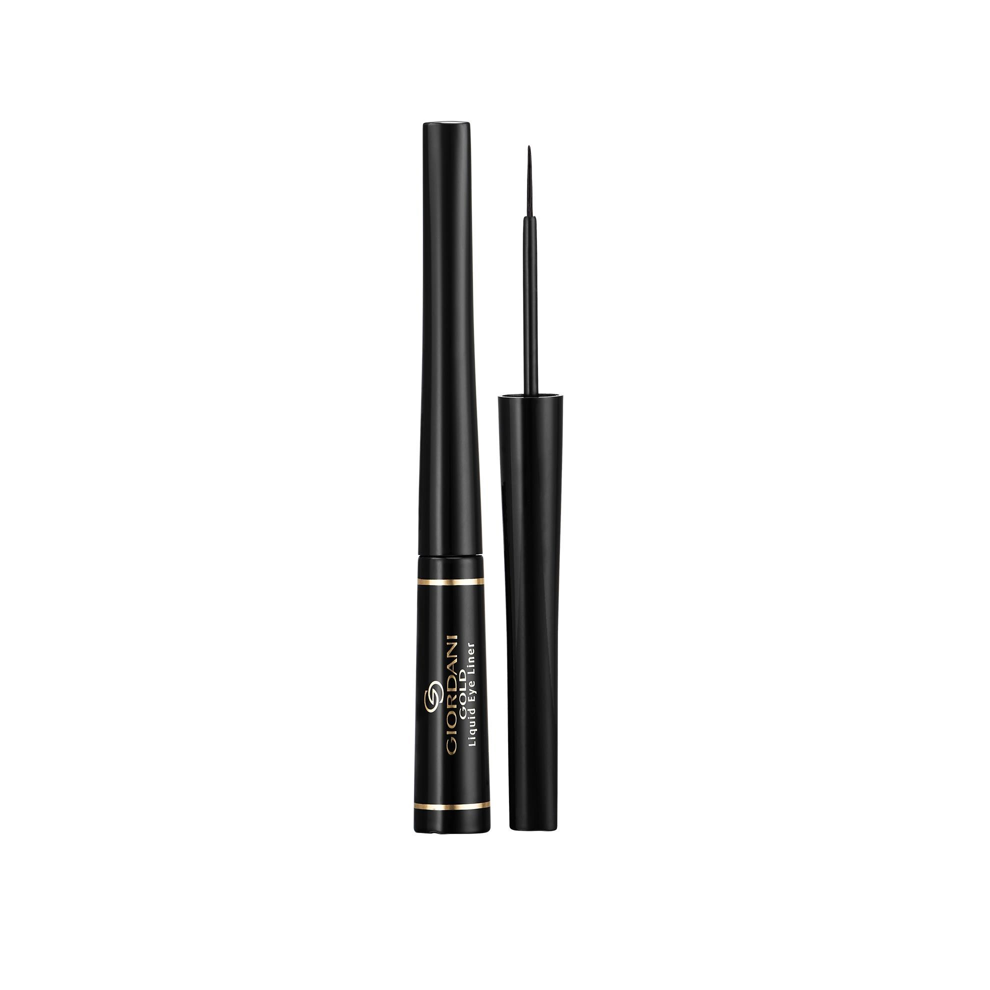

https://media-afr-cdn.oriflame.com/-/media/images/externalImage.ashx?externalMediaId=product-management-media%2f36217%2f36217_1.png%3fversion%3d1607597106&w=60&h=60&bc=white&q=90

https://media-afr-cdn.oriflame.com/-/media/images/externalImage.ashx?externalMediaId=product-management-media%2f36217%2f36217_2.png%3fversion%3d1594229409&w=60&h=60&bc=white&q=90

https://media-afr-cdn.oriflame.com/-/media/images/externalImage.ashx?externalMediaId=product-management-media%2f36217%2f36217.png%3fversion%3d1607612430&q=90&w=60&h=60&bc=white

Haut du formulaire

[GIORDANI GOLD](https://ma.oriflame.com/brands/giordani-gold)

Eyeliner Liquide Giordani Gold

**Matte Black - 36217**

**149,00 dhs**

3,2  ml.

AJOUTER AU PANIER

4.2

(6)

Rédiger un avis

Bas du formulaire

* **Description**

* **Ingrédients**

* **A Propos de Giordani Gold**

Eyeliner intensément pigmenté doté d'un pinceau précis et une pigmentation intense pour une définition des yeux riche et spectaculaire selon de votre style. Longue tenue, résistant aux taches et testé pour offrir une application précise sans effort, cet eyeliner pour des lignes qui durent.

**Mascara**

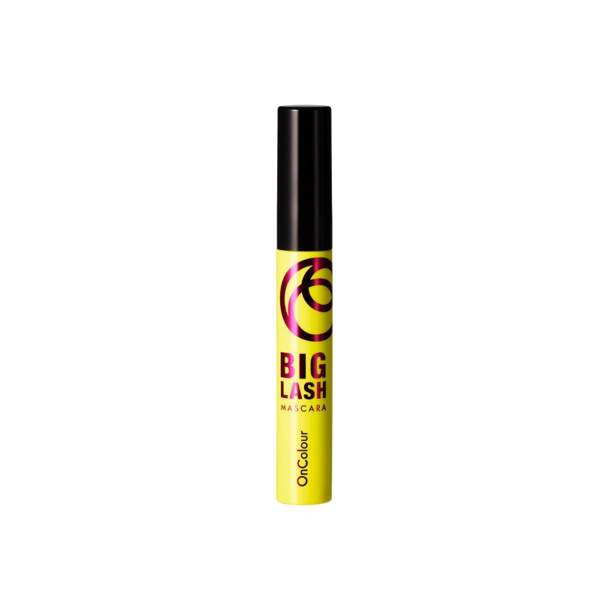

https://media-afr-cdn.oriflame.com/-/media/images/externalImage.ashx?externalMediaId=product-management-media%2f38929%2f38929_1.png%3fversion%3d1620391500&w=60&h=60&bc=white&q=90

https://media-afr-cdn.oriflame.com/-/media/images/externalImage.ashx?externalMediaId=product-management-media%2f38929%2f38929_3.png%3fversion%3d1610720100&w=60&h=60&bc=white&q=90

https://media-afr-cdn.oriflame.com/-/media/images/externalImage.ashx?externalMediaId=product-management-media%2f38929%2f38929_4.png%3fversion%3d1610720101&w=60&h=60&bc=white&q=90

https://media-afr-cdn.oriflame.com/-/media/images/externalImage.ashx?externalMediaId=product-management-media%2f38929%2f38929.png%3fversion%3d1620391500&q=90&w=60&h=60&bc=white

Haut du formulaire

[ONCOLOUR](https://ma.oriflame.com/brands/oncolour)

Mascara Big Lash OnColour

**Black - 38929**

**85,00 dhs**

8  ml.

AJOUTER AU PANIER

4.2

(10)

Rédiger un avis

Bas du formulaire

* **Description**

* **Ingrédients**

* **A Propos de oncolour**

Créez une sensation agréable avec le Mascara volumisant OnColour. La brosse unique Big Lash aux poils horizontales et verticales est conçue pour atteindre facilement même les cils les plus petits, pour un regard plein de volume. Avec la Pro-Vitamine B5 reconnue pour hydrater et revitaliser, ce Mascara est également conçu pour offrir un résultat impeccable sans taches ni paquets.

**Mascara2**

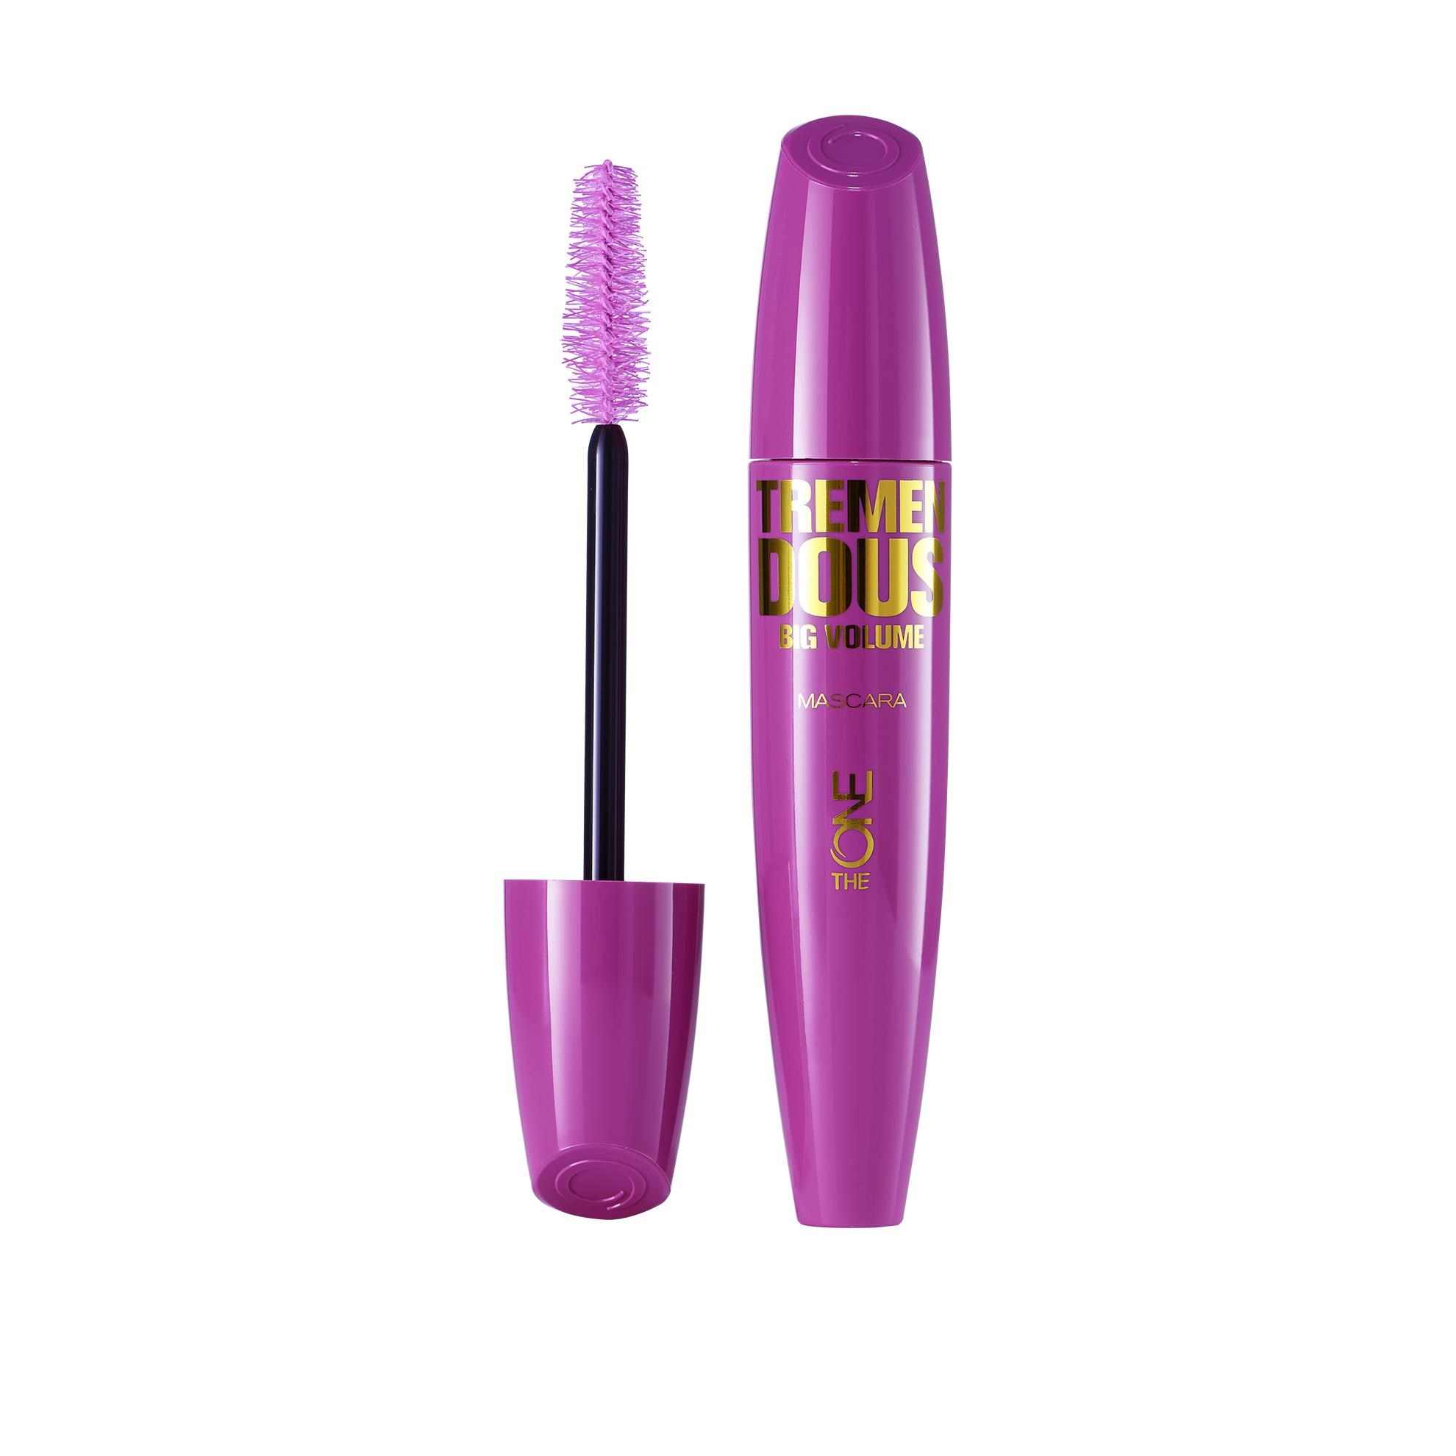

https://media-afr-cdn.oriflame.com/-/media/images/externalImage.ashx?externalMediaId=product-management-media%2f34580%2f34580_1.png%3fversion%3d1594222299&w=60&h=60&bc=white&q=90

https://media-afr-cdn.oriflame.com/-/media/images/externalImage.ashx?externalMediaId=product-management-media%2f34580%2f34580_2.png%3fversion%3d1606924800&w=60&h=60&bc=white&q=90

https://media-afr-cdn.oriflame.com/-/media/images/externalImage.ashx?externalMediaId=product-management-media%2f34580%2f34580_3.png%3fversion%3d1606924800&w=60&h=60&bc=white&q=90

https://media-afr-cdn.oriflame.com/-/media/images/externalImage.ashx?externalMediaId=product-management-media%2f34580%2f34580_4.png%3fversion%3d1607391002&w=60&h=60&bc=white&q=90

https://media-afr-cdn.oriflame.com/-/media/images/externalImage.ashx?externalMediaId=product-management-media%2f34580%2f34580.png%3fversion%3d1607607010&q=90&w=60&h=60&bc=white

Haut du formulaire

[THE ONE](https://ma.oriflame.com/brands/the-one)

Mascara The ONE Tremendous

**34580**

**89,00 dhs** ~~125,00 dhs~~

10  ml.

AJOUTER AU PANIER

3.9

(16)

Rédiger un avis

Bas du formulaire

* **Description**

* **Ingrédients**

* **A Propos de THE ONE**

Des cils plus grands, plus audacieux, plus noirs et un volume extrême dans toutes les dimensions. La brosse à Mascara exclusive Tremendous Grande Taille est la dernière avancée technologique de The ONE en matière de brosses. Avec plus de 300 poils en fibres coussinées et 5 réservoirs, elle délivre une formule plus innovante à la Crème de Guimauve et des pigments denses, Noir Chroma pour un impact formidable et une tenue à couper le souffle.

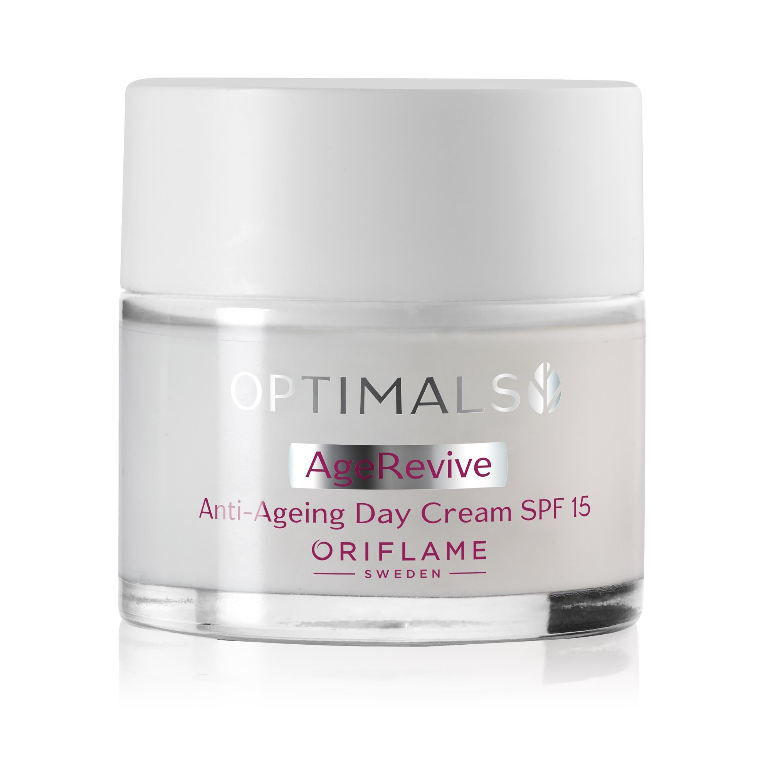

https://media-afr-cdn.oriflame.com/-/media/images/externalImage.ashx?externalMediaId=product-management-media%2f32474%2f32474.png%3fversion%3d1607628609&q=90&w=60&h=60&bc=white

Haut du formulaire

[OPTIMALS](https://ma.oriflame.com/brands/optimals)

Crème de Jour Anti Âge Optimals Age Revive IP 15

**32474**

**89,00 dhs** ~~160,00 dhs~~

50  ml.

AJOUTER AU PANIER

5.0

(5)

Rédiger un avis

Bas du formulaire

* **Description**

* **Conseils d'Utilisation :**

* **Ingrédients**

* **A Propos de Optimals**

Crème de jour anti-âge qui cible les multiples signes de l'âge. Aide à réduire l'apparence des ridules et des rides et agit pour hydrater, illuminer et régénérer la peau. Protège contre le vieillissement prématuré et aide à prévenir contre la pollution. Formulée avec un mélange d'ingrédients naturels suédois, l'actif Anti-Pollution et l'actif raffermissant. Testée dermatologiquement. Tout type de peau.

12

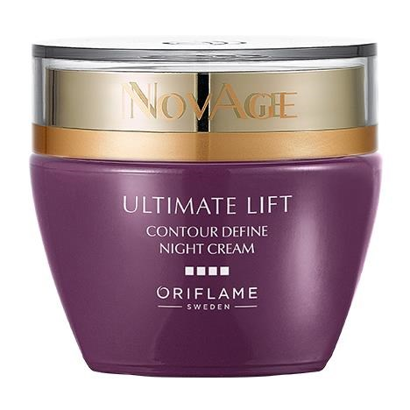

https://media-afr-cdn.oriflame.com/-/media/images/externalImage.ashx?externalMediaId=product-management-media%2f34549%2f34549_1.png%3fversion%3d1607614204&w=60&h=60&bc=white&q=90

https://media-afr-cdn.oriflame.com/-/media/images/externalImage.ashx?externalMediaId=product-management-media%2f34549%2f34549.png%3fversion%3d1607652000&q=90&w=60&h=60&bc=white

Haut du formulaire

[NOVAGE](https://ma.oriflame.com/brands/novage)

Crème de Nuit NovAge Ultimate Lift Contour Define

**34549**

**295,00 dhs**

50  ml.

AJOUTER AU PANIER

(0)

Rédiger un avis

Bas du formulaire

* **Description**

* **Ingrédients**

* **A Propos de NovAge**

Crème de nuit riche et veloutée pour restaurer la fermeté et lifter la peau, réduire les rides et révéler des contours du visage plus définis. Renforcée par la Technologie Brevetée Aspartolift avec l'Elixir NightRecover et l'Extrait des Cellules Souches Végétales de Buddleja. Délicatement parfumée. Testée cliniquement et par les consommateurs.

13

1. [Crème de jour](https://ma.oriflame.com/skincare/moisturisers/day-cream)

1. **Lotion de Jour Protectrice Optimals Even Out IP 35**

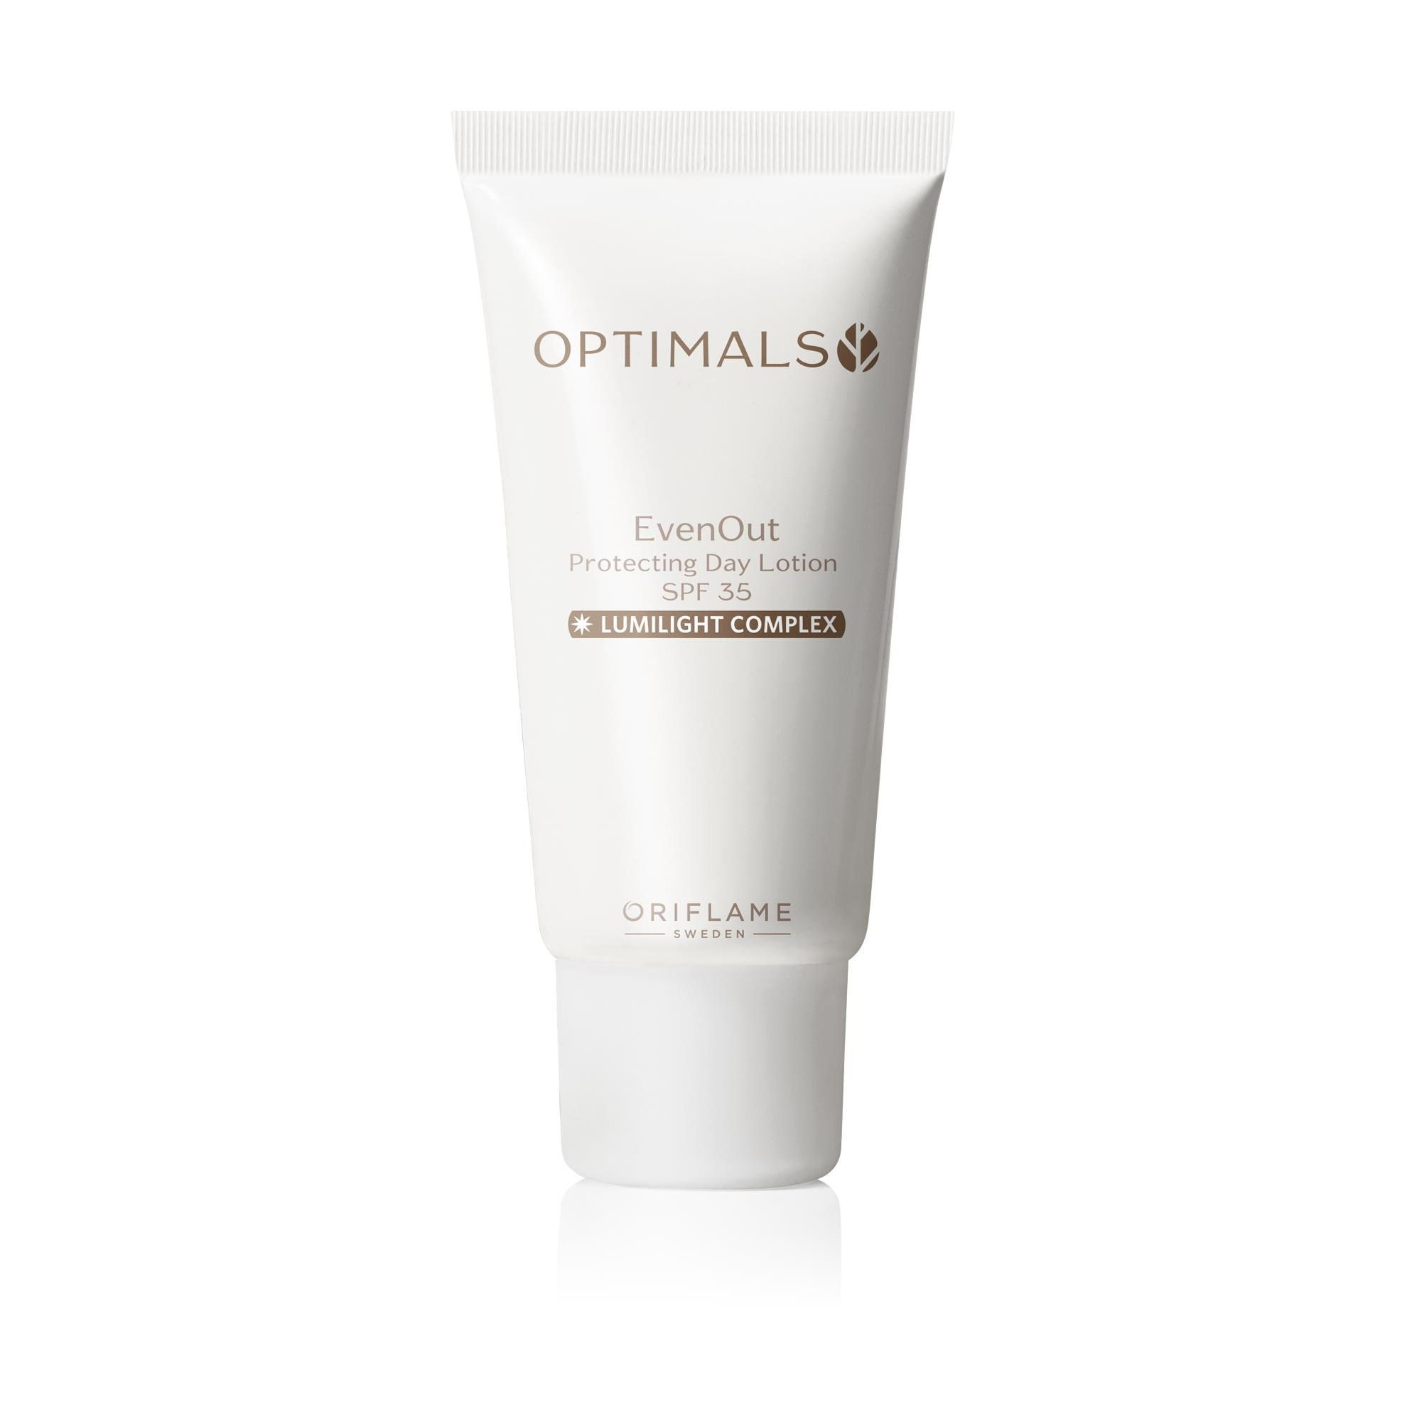

https://media-afr-cdn.oriflame.com/-/media/images/externalImage.ashx?externalMediaId=product-management-media%2f32478%2f32478.png%3fversion%3d1594222238&q=90&w=60&h=60&bc=white

Haut du formulaire

[OPTIMALS](https://ma.oriflame.com/brands/optimals)

Lotion de Jour Protectrice Optimals Even Out IP 35

**32478**

**160,00 dhs**

50  ml.

AJOUTER AU PANIER

2.3

(4)

Rédiger un avis

Bas du formulaire

* **Description**

* **Conseils d'Utilisation :**

* **Ingrédients**

* **A Propos de Optimals**

Une lotion hydratante et légère, réduit l'apparence des taches brunes et agit pour réduire l'hyperpigmentation, ce qui aide à révéler une peau rayonnante et uniforme naturellement. L'IP 35 protège contre les dommages causés par le soleil et le vieillissement prématuré. Contient un mélange d'ingrédients naturels Suédois, le Complexe LumiLight et l'Actif Anti-Pollution. Testée dermatologiquement. Pour tout type de peau.

**Mascara**

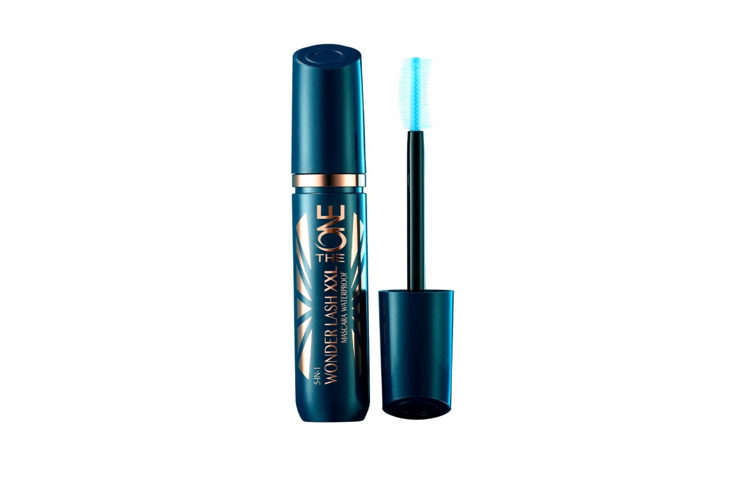

https://media-afr-cdn.oriflame.com/-/media/images/externalImage.ashx?externalMediaId=product-management-media%2f34441%2f34441_1.png%3fversion%3d1594223242&w=60&h=60&bc=white&q=90

https://media-afr-cdn.oriflame.com/-/media/images/externalImage.ashx?externalMediaId=product-management-media%2f34441%2f34441_2.png%3fversion%3d1594223242&w=60&h=60&bc=white&q=90

https://media-afr-cdn.oriflame.com/-/media/images/externalImage.ashx?externalMediaId=product-management-media%2f34441%2f34441.png%3fversion%3d1594223242&q=90&w=60&h=60&bc=white

Haut du formulaire

[THE ONE](https://ma.oriflame.com/brands/the-one)

# Mascara 5 en 1 Résistant à l'Eau The ONE Wonder Lash

**34441**

**105,00 dhs**

8  ml.

AJOUTER AU PANIER

3.8

(54)

Rédiger un avis

Mascara bleu

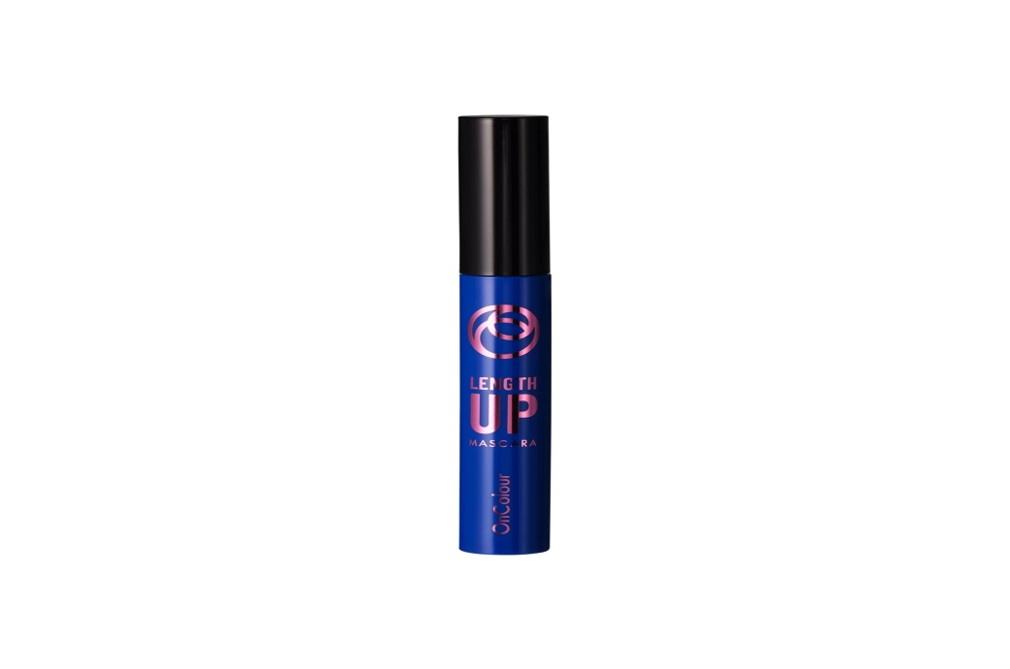

https://media-afr-cdn.oriflame.com/-/media/images/externalImage.ashx?externalMediaId=product-management-media%2f34750%2f34750_1.png%3fversion%3d1616503500&w=60&h=60&bc=white&q=90

https://media-afr-cdn.oriflame.com/-/media/images/externalImage.ashx?externalMediaId=product-management-media%2f34750%2f34750_3.png%3fversion%3d1610967600&w=60&h=60&bc=white&q=90

https://media-afr-cdn.oriflame.com/-/media/images/externalImage.ashx?externalMediaId=product-management-media%2f34750%2f34750_4.png%3fversion%3d1610967600&w=60&h=60&bc=white&q=90

https://media-afr-cdn.oriflame.com/-/media/images/externalImage.ashx?externalMediaId=product-management-media%2f34750%2f34750.png%3fversion%3d1620993600&q=90&w=60&h=60&bc=white

Haut du formulaire

[ONCOLOUR](https://ma.oriflame.com/brands/oncolour)

Mascara OnColour Length UP

**Black - 34750**

**85,00 dhs**

8  ml.

AJOUTER AU PANIER

3.2

(11)

Rédiger un avis

Bas du formulaire

* **Description**

* **Ingrédients**

* **A Propos de oncolour**

Découvrez le mascara allongeant avec des bienfaits aux effets multiples ! Infusé à l'anti oxydant protecteur, la Vitamine E et la Pro-Vitamine B5 hydratante, ce mascara allonge, définit et recourbe vos cils. La brosse unique Lenght Up aux triples poils est conçue pour prendre soin de chaque cil de la racine à la pointe et pour améliorer la séparation des cils. C'est l'utilisation parfaite, facile et meilleure.

mascaraBas du formulaire

Bas du formulaire